***La Ninez: 3rd Person Singular***

***______________________________________________________ es muuuuy inteligente.***

***Vocabulario importante:***

*Siempre… Él/ella era…*

*Nunca….. obediente… desobediente….*

*Lloraba … consentido/a… timido/a…*

*Se portaba mal/bien… maleducado/a… travieso/a…*

*Mentía… bieneducado/a… callado/a…*

*Se llevaba bien…*

*Se peleaba…*

***A. Indica si la frase es probable o no es probable depende de su compañero y Señora Sinclair.***

|  |  |  |
| --- | --- | --- |
|  | ***Es probable*** | ***No es probable*** |
| 1. Mi compañero siempre mentía |  |  |
| 2. Señora Sinclair nunca se peleaba con su hermana |  |  |
| 3. Mi compañero siempre lloraba |  |  |
| 4. Mi compañero era muy consentido/a |  |  |
| 5. Señora Sinclair siempre se portaba mal. |  |  |
| 6. Mi compañero era muy maleducado/a |  |  |
| 7. Mi compañero era muy obediente. |  |  |
| 8. Señora Sinclair era muy desobediente. |  |  |
| 9. Con frecuencia mi compañero era travieso/a |  |  |
| 10. Mi hermano/a nunca se portaba bien. |  |  |
| 11. Señora Sinclair era callada. |  |  |
| 12. Mi compañero era muy tímido/a. |  |  |
| 13. Señora Sinclair siempre se llevaba bien con sus hermanas. |  |  |
| 14. Señora Sinclair era bien educada. |  |  |

***B. Escucha a las frases de las personas en mi familia y escribe el nombre de la persona que corresponde a la foto.***

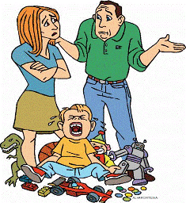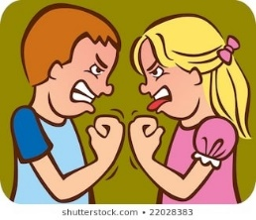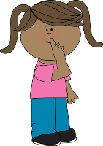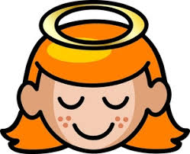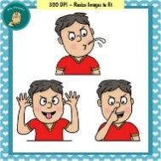



__________________ __________________ _________________ _________________ _________________ _________________

***C. Read the description about Luisa’s family and draw a picture to describe each family member.***

*De niña mi familia siempre nos reuníamos para fiestas. Mis primos y yo siempre jugábamos juntos. Mis primos eran muy interesantes y tenían personalidades muy diferentes. Mi prima Julian era muy desobediente y mal educado. Mi prima Julissa era muy tímida y callada. Mis primos Alejandro y Marisol eran hermanos y siempre se peleaban y se llevaban muy mal. Santiago era muy travieso y siempre mentía. Ana era muy bien educada, obediente y siempre se portaba bien.*

|  |  |  |  |  |
| --- | --- | --- | --- | --- |
| Julissa | Julian | Alejandro y Marisol | Santiago | Ana |
|  |  |  |  |  |

***D. Scrapbook: Su familia necesita su ayuda con hacer un libro de fotos. Es necesario escribir los “captions” para las fotos de su familia. Escribe una descripción para cada miembro de su familia abajo y cómo eran de niños.***

1. ________________________________________________________________________________________________________________

2. ________________________________________________________________________________________________________________

3. ________________________________________________________________________________________________________________

4. _________________________________________________________________________________________________________________

5. ________________________________________________________________________________________________________________

***E. Write a brief story describing what your family was like when they were children. However, this is not your normal family you have adopted some family members and you need to describe what they were like as children. The following people are your new family members:***

Prima Beyonce Hermano Fear from “Inside out”

Hermana Michelle Obama Prima Señora Sinclair

Hermano Patrick Star Primo Post Malone

___________________________________________________________________________________________________________________________________________________________________________________________________________________________________________________________________________________________________________________________________________________________________________

__________________________________________________________________________________________________________________________________________________________________________________________________________________________________________________________________________________________________________________________________________________________________________

***Vocabulario importante***

*Yo jugaba….*

*Ellos jugaban*

*A la casita… coleccionaba… Leía cuentos….*

*En la caja de arena… le molestaba… Compartía juguetes…*

*Con las pistolas de agua… tenía miedo de…. Saltaba a la cuerda….*

*Con video juegos… las arañas… Se disfrazaba….*

*Con bloques … las serpientes.. Subía a los arboles…*

*Con los dinosaurios … la oscuridad… soñaba….*

*Al escondite… en el patio de recreo…*

*Con muñecos- muñecas … el sube y baja …*

*Con osos de peluches … el columpio…*

*Al escondite… me columpiaba ….*

*Con carritos… andaba en bicicleta…*

***A. Haz una predicción: Lee la frase y indica si la frase representa lo que hacía usted de niño/a.***

***Indica sí, lo hacía siempre, de vez en cuando (a veces) o nunca.***

|  |  |  |  |
| --- | --- | --- | --- |
| **Mis actividades** | ***Siempre*** | ***De vez en cuando*** | ***Nunca*** |
| 1. Subía a los arboles |  |  |  |
| 2. Jugaba con las pistolas de agua |  |  |  |
| 3. Saltaba a la cuerda |  |  |  |
| 4. Me disfrazaba |  |  |  |
| 5. Jugaba con bloques |  |  |  |
| 6. Me columpiaba en el patio de recreo |  |  |  |
| 7. Coleccionaba baeblades |  |  |  |
| 8. Jugaba videojuegos en el Nintendo 64 |  |  |  |
| 9. Andaba en bicicleta |  |  |  |
| 10. Leía cuentos |  |  |  |
| 11. tenía miedo de las serpientes |  |  |  |
| 12. jugaba a la casita con mis amigos |  |  |  |
| 13. Era generosa y compartía mis juguetes |  |  |  |
| 14. Jugaba con los dinosaurios |  |  |  |
| 15. Le molestaba a mis hermanos |  |  |  |

***B. Leer***

***My sister and I had very different interests when we were little. Indicate if my sister or I did each activity based on the paragraph below.***

*Mi hermana y yo siempre jugábamos cuando éramos niños, pero mi hermana y yo hacíamos actividades diferentes. Con frecuencia mi hermana leía cuentos y se disfrazaba. Al contraste, yo siempre jugaba en el patio de recreo y me columpiaba en el columpio con mis amigos. De vez en cuando, ella saltaba a la cuerda en la escuela primaria, pero ella siempre andaba en bicicleta por el parque.*

***1.* 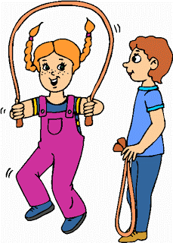 2. 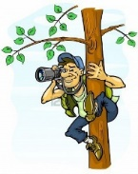 3. 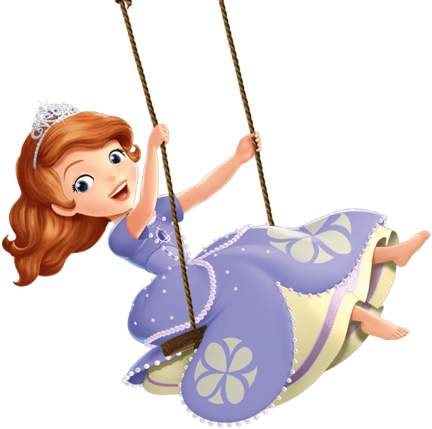 4.** 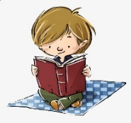

Yo mi hermana Yo mi hermana Yo mi hermana Yo mi hermana

**5**. 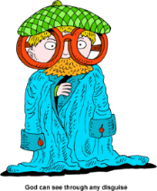 **6**. 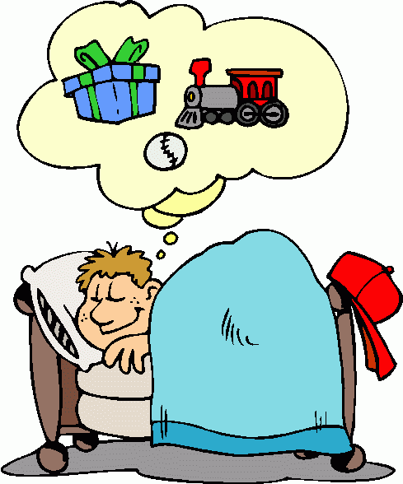 **7**. 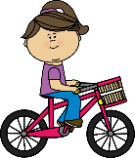 **8.** 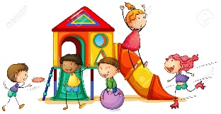

Yo mi hermana Yo mi hermana Yo mi hermana Yo mi hermana

***C. Escribir***

*Escribe 5 frases para describir las actividades que hacías tú de niño/a.*

***De niño yo…***

***1. Siempre_____________________________________________________________________________________________________________________________***

***2. Siempre _____________________________________________________________________________________________________________________________***

***3. Con frecuencia ____________________________________________________________________________________________________________________***

***4. Nunca _______________________________________________________________________________________________________________________________***

***5. De vez en cuando__________________________________________________________________________________________________________________***

***D. Escribir en párrafo***

*Think about what you and your siblings/cousins did when you were little. Did you have similar or different interests in toys and games? Compare and contrast what you did with what your siblings did. Write four sentences talking about the different activities you and your siblings did as children.*

***Modelo: Yo siempre jugaba con las muñecas, pero mi hermano jugaba con los carritos.***

***Nosotros jugábamos al escondite y subíamos a los árboles.***

***______________________________________________________________________________________________________________________________________________________________________________________________________________________________________________________________________________________________________________________________________________________________________________________________________________________________________________________________________________________________________________________________________________________________________________________________________________________________________________________________________________________________________________________***

***3rd person plural***

***Ellos-ellas-ustedes***

***E.*** *Haz unas predicciones de los que hacían los padres cuando eran niños, indica si es probable o no es probable que hacían las actividades abajo.*

|  |  |  |  |
| --- | --- | --- | --- |
|  | ***Sus abuelos*** | ***Sus padres*** | ***Sus amigos*** |
| 1. Miraban películas de Disney |  |  |  |
| 2. Jugaban con las pistolas de agua |  |  |  |
| 3. Saltaban a la cuerda |  |  |  |
| 4. Se disfrazaban para Halloween |  |  |  |
| 5. Jugaban a la casita |  |  |  |
| 6. Se columpiaban en el patio de recreo |  |  |  |
| 7. Coleccionaban monedas |  |  |  |
| 8. Jugaban videojuegos en N64 |  |  |  |
| 9. Andaban en bicicleta |  |  |  |
| 10. Leían cuentos de Harry Potter |  |  |  |

**F. Lee el párrafo de lo que hacía mis abuelos y yo de niños. Dibuja una foto en la caja para representar quien lo hacía la actividad de niño.**

*Mis abuelos siempre subían a los arboles cuando eran jóvenes, pero yo andaba en bicicleta. De niña, yo siempre jugaba video juegos con mis amigos, pero, mis abuelos leían cuentos. No me gustaba leer, yo siempre me disfrazaba como la “Sirenita”. Al contrastar, mis abuelos, coleccionaban monedas viejas y yo me columpiaba en el patio de recreo con mis amigos.*

|  |  |  |  |  |
| --- | --- | --- | --- | --- |
| Yo |  |  |  |  |
| Los abuelos |  |  |  |  |

**G. Es necesario entrevistar 2 personas en la clase de los que hacían cuando eran jóvenes.**

|  |  |
| --- | --- |
| Cuando era niño mi compañero…. | Cuando era niño mi compañero….. |
| 1. | 1. |
| 2. | 2. |
| 3. | 3. |
| 4. | 4. |
| 5. | 5. |

***H****. Es necesario escribir 6 frases para comparar y contrastar lo que hacían las 2 personas en la clase y contrastar las actividades con lo que hacías tú de niño o niña.*

***Modelo: Mis amigos de clase jugaban al escondite, pero, de niño yo siempre leía cuentos.***

__________________________________________________________________________________________________________________________________________________________________________________________________________________________________________________

____________________________________________________________________________________________________________________________________________________________________________________________________________________________________________________________________________________________________________________________________________________________________________________________________________________________________________________________________________________________________